File trình bày có 4 trang.

Yêu cầu khi log in, password phải được decode.

Tham khảo thêm link video về 1 tool up TC pro chạy thông qua biến ID, không dùng file csv.

[https://www.youtube.com/watch?v=N2BTZRUzd2s](https://l.facebook.com/l.php?u=https%3A%2F%2Fwww.youtube.com%2Fwatch%3Fv%3DN2BTZRUzd2s&h=ATPD1PAxb6dA-FzWipSYPekxkyoSd4kkK5ClYobdYceaM1mqU8qXLNOLZJE34h99q7CfHJvP8riRrNivlAicgw4ln_GCO1M8VIZdgVE6BsnZ1Uf3caMR2qEf64R8_UmJEx-ZJV_DUa1zQnQgq5FoXRDPmP2C)

Bước 1: vào link này <https://pro.teechip.com/manager/campaigns/stats/overview>

Search link, Chọn duplicate



Bước 2: Delete all artwork,



Chọn Remove all

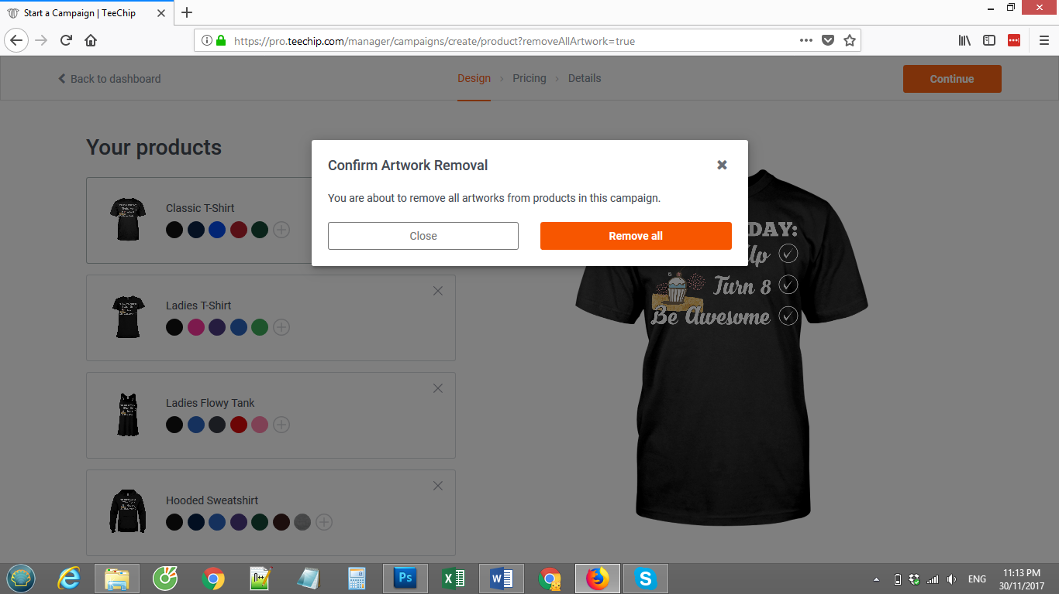

Chọn Upload file, up file

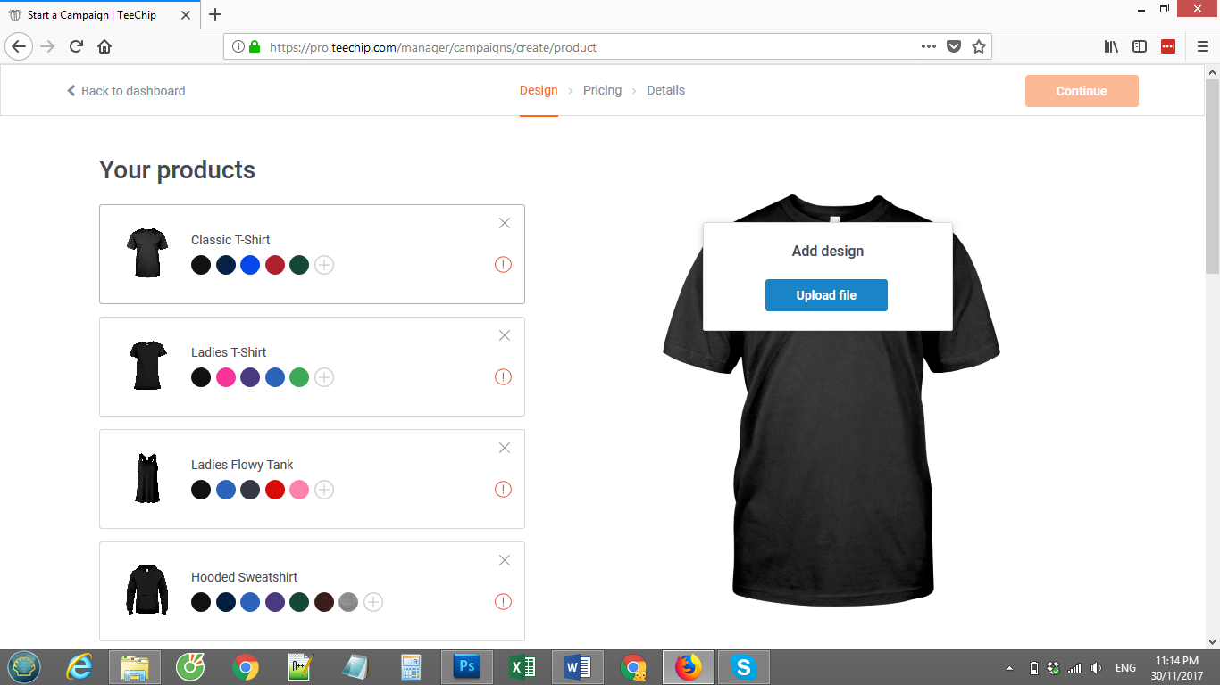

Lưu ý: trong tất cả sản phẩm up lên cùng 1 lần, các sản phẩm mug, poster, phone case cần được up lại thêm lần nữa, tool cần đảm bảo được các sản phẩm này cũng sẽ được up chung 1 mẫu file ảnh (3 loại trên cần được scale lại kích thước ảnh cho phù hợp), hình bên dưới còn 3 loại chưa được up file, cần up thêm cho đủ bộ. (3 loại có dấu chấm than đỏ cuối dòng chọn màu). **Xem lại video đầu bài sẽ thấy có thể up chung nhiều loại cùng lúc.**

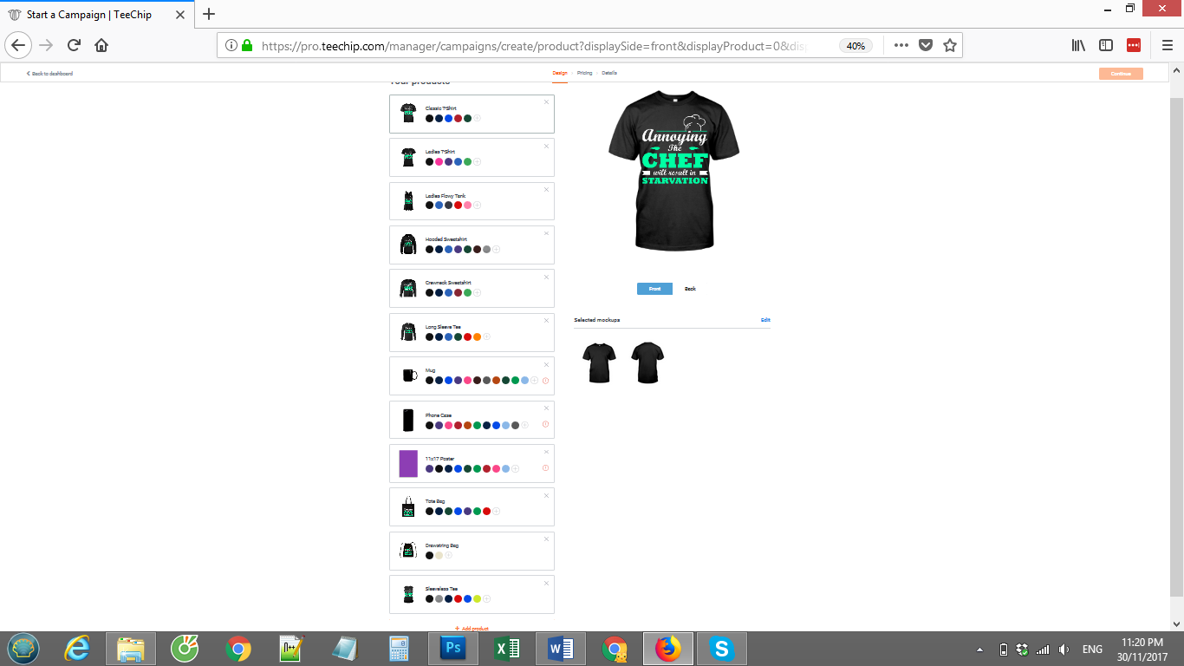

Up xong file ảnh cho tất cả các loại đã chọn thì nút Continue sẽ click được để qua bước tiếp theo



Tiếp theo là set up giá, để mặc định và click nút continue



Bước 3: Nhập dữ liệu từ file csv cho từng cột tương ứng Title, Description, Url, Storefront, Categories. Cột Storefront và Categories trong file csv trống thì bỏ qua.



Đối với category, khi nhập 1 từ thì tool tự chọn hết các category có từ liên quan, ví dụ hình dưới, khi nhập fishing trong csv thì tool tự chọn hết cả 5category gợi ý bên dưới



Sau khi nhập liệu xong thì Click Launch campaign.

Upload xong thì quay về bước 1 cho file ảnh tiếp theo.